**Dział II: Praca w podejściu feature branch**

**Konfiguracja repozytorium**

1. **Skonfigurowano ochronę gałęzi master:**

- Settings -> Branches -> Add branch protection rule

- Włączono "Require pull request before merging" oraz "Require approvals"

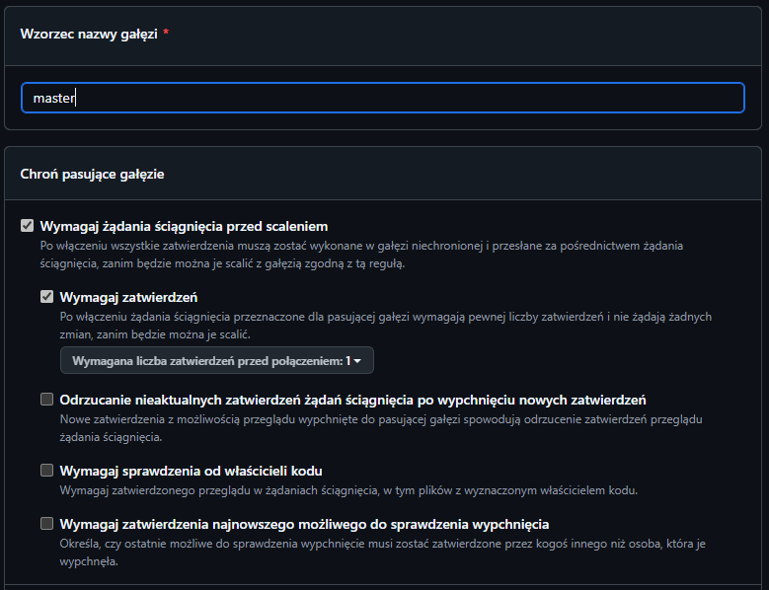

1. **Skonfigurowano opcje Pull Request:**

- Settings -> General -> Pull Request

- Pozostawiono włączoną tylko opcję "Allow merge commits"

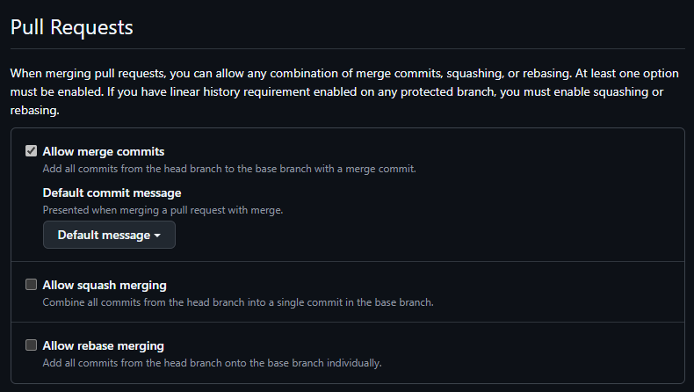

**Przygotowanie pracy zespołowej**

1. **Dodano współpracowników do repozytorium:**

- Settings -> Collaborators -> Add people

- Dodano collaboratora i prowadzącego

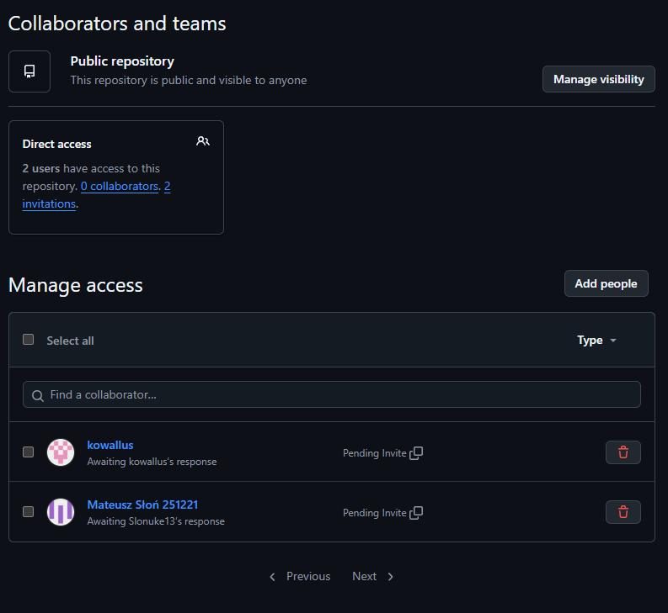

1. **Utworzono Issue:**

- Włączono opcję Issues w ustawieniach repozytorium

- Utworzono nowe Issue z treścią dotyczącą stałych i annotacji

- Przypisano collaboratora jako wykonawcę

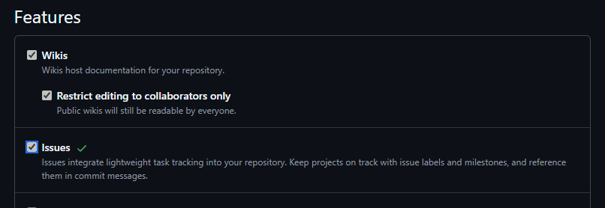

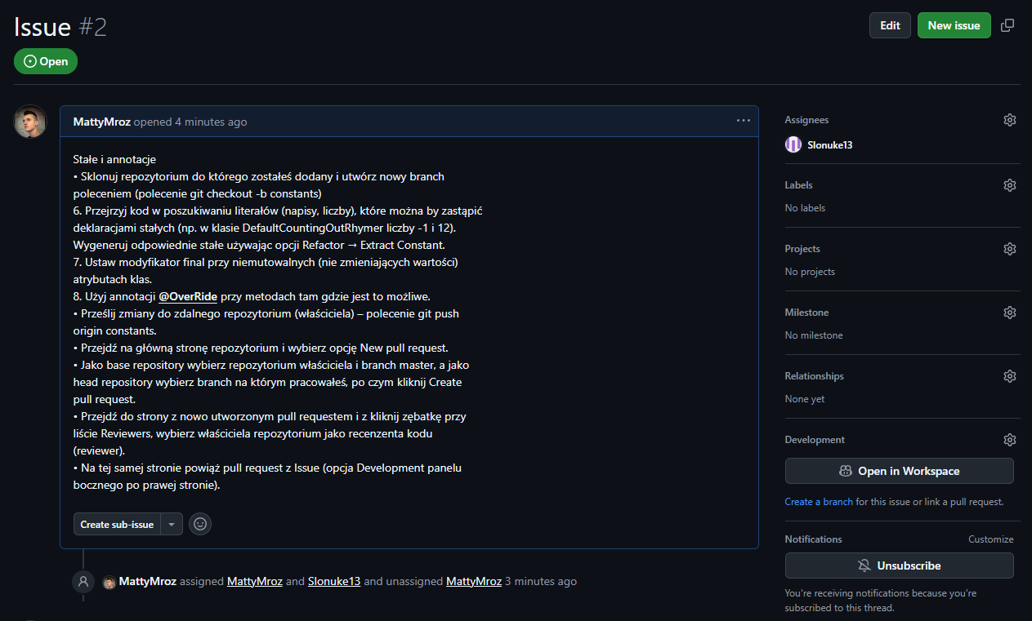

**Zadania równoległe do pracy zespołowej**

1. **Utworzono nową gałąź dla tematu "Accessory i hermetyzacja":**

git checkout -b accessory-encapsulation

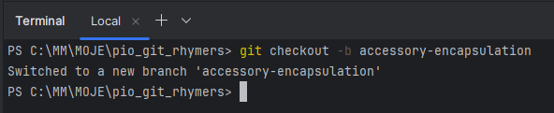

1. **Wykonano zmiany w kodzie:**

- Przeanalizowano i zmieniono modyfikatory dostępu

- Wygenerowano getter dla pola total w DefaultCountingOutRhymer

- Przeprowadzono hermetyzację nieprywatnych atrybutów

- Usunięto nieużywane settery

- itp…

1. **Wprowadzono zmiany do repozytorium:**

git add .

git commit -m "9-12. Implementacja hermetyzacji i modyfikatorów dostępu"

git push origin accessory-encapsulation

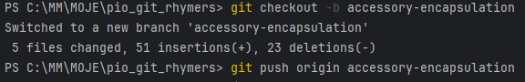

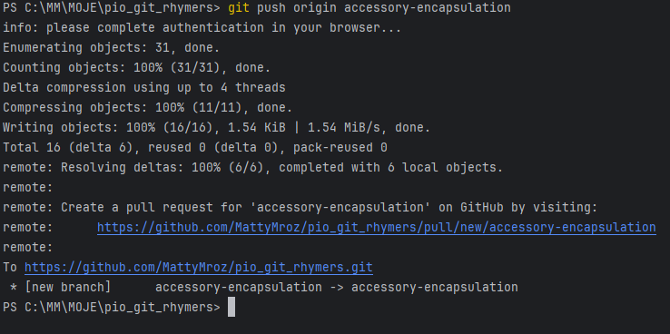

1. **Utworzono Pull Request:**

- Utworzono PR z gałęzi accessory-encapsulation do master

- Sprawdzono zmiany

- Zatwierdzono i scalono zmiany

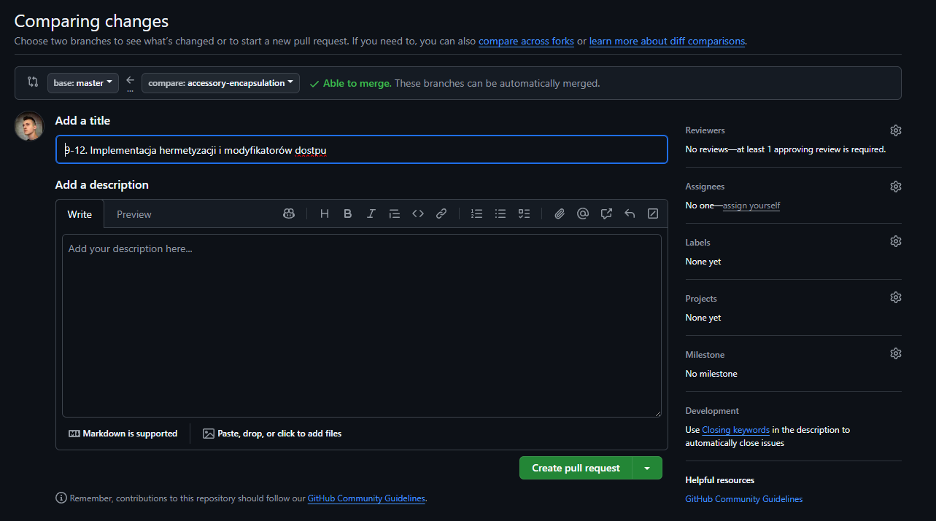

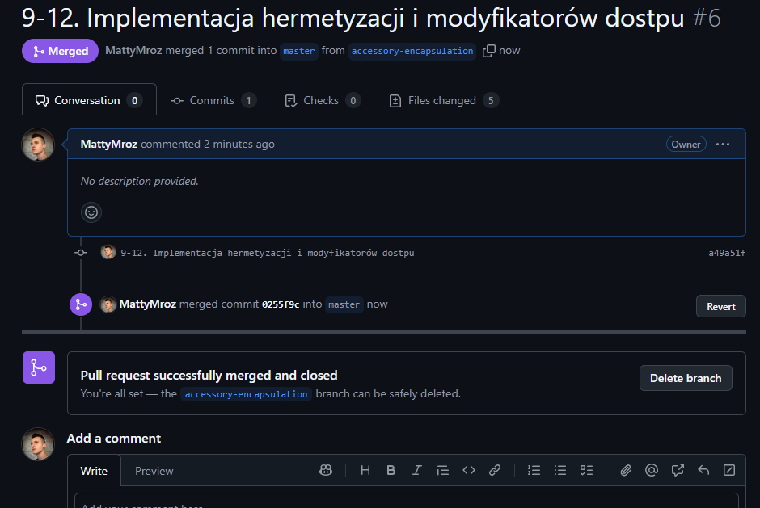

**Praca jako Collaborator**

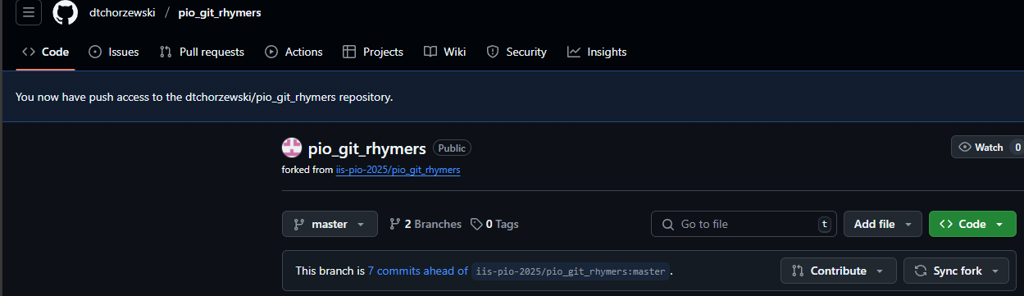

1. **Sklonowano repozytorium i utworzono gałąź:**

git clone https://github.com/dtchorzewski/pio_git_rhymers.git

git checkout -b constants

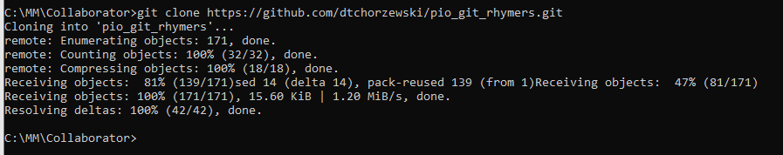

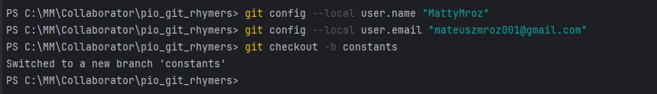

1. **Wprowadzono zmiany w kodzie:**

- Zastąpiono literały stałymi

- Dodano modyfikator final

- Dodano annotacje @Override

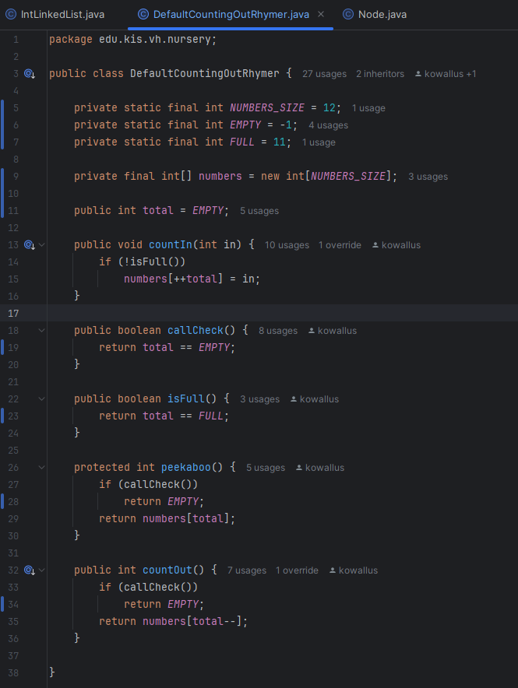

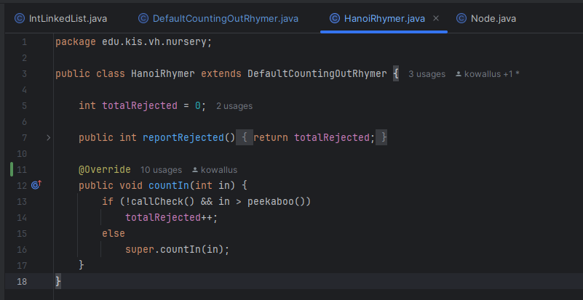

1. **Wysłano zmiany:**

git add .

git commit -m "6-8. Implementacja stałych i annotacji"

git push origin constants

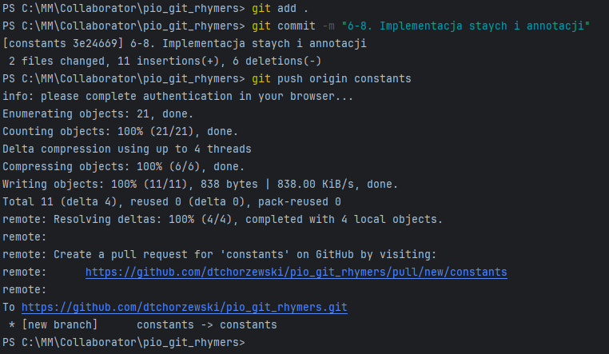

1. **Utworzono Pull Request:**

- Wybrano base: master, compare: constants

- Dodano właściciela jako recenzenta

- Powiązano PR z Issue

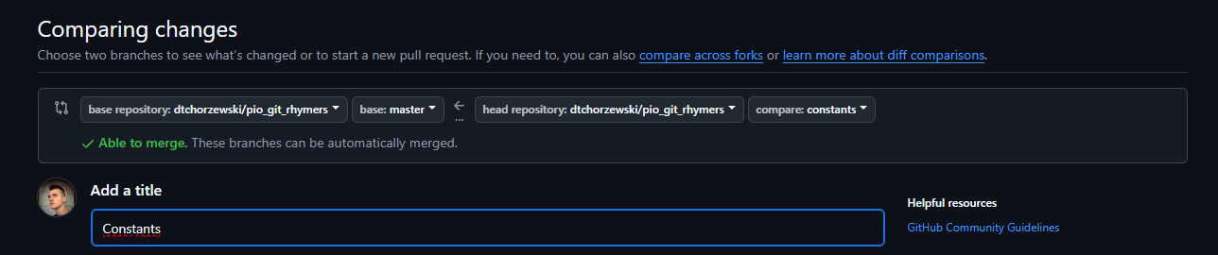

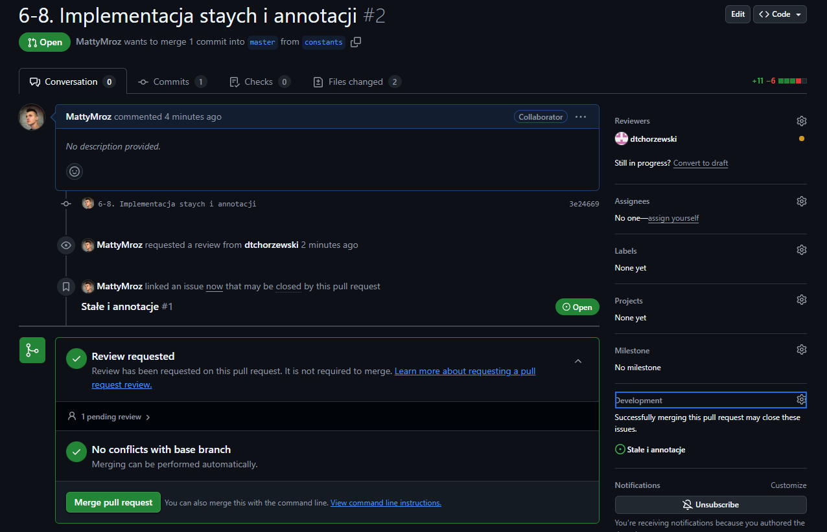

**Review procesu**

1. Wykonano test "Github - PR checkpoint" na WIKAMP

[Revert "Revert "Constants"" by Slonuke13 · Pull Request #5 · MattyMroz/pio_git_rhymers](https://github.com/MattyMroz/pio_git_rhymers/pull/5)

1. Przeanalizowano feedback z testu
2. Dokonano przeglądu kodu i wprowadzono sugerowane poprawki
3. Zatwierdzono ostateczne zmiany

